WZ.271.23.2022
CZERSK, 2022-04-08

Do wykonawców

Dotyczy: Dostawa wraz z montażem mebli i wyposażenia do budynku żłobka w Czersku

Ogłoszenie nr 2022/BZP 00101673/01 z dnia 2022-03-29

Na podstawie art. 284 ust. 2 ustawy z dnia 11 września 2019 r. – Prawo zamówień publicznych
(Dz. U. z 2021 r., poz. 1129 ze zm.) zwanej dalej „ustawą Pzp” Zamawiający udziela wyjaśnień do zadanych przez Wykonawcę pytań:

Pyt. 1
W związku z koniecznością wykonania indywidualnych rozwiązań w meblach do przechowywania, celem wyprodukowania ich zgodnie z oczekiwaniami Zamawiającego, wnosimy o zaakceptowanie przez Zamawiającego oświadczenia producenta, że wykonane meble są wykonane zgodnie z normą PN-EN 16121+A1:2017-11.

AD.1

Zamawiający zaakceptuje oświadczenie producenta, że wykonane meble są wykonane zgodnie z normą PN-EN 16121+A1:2017-11. Jednocześnie w Opisie Przedmiotu Zamówienia jest zawarty następujący zapis:

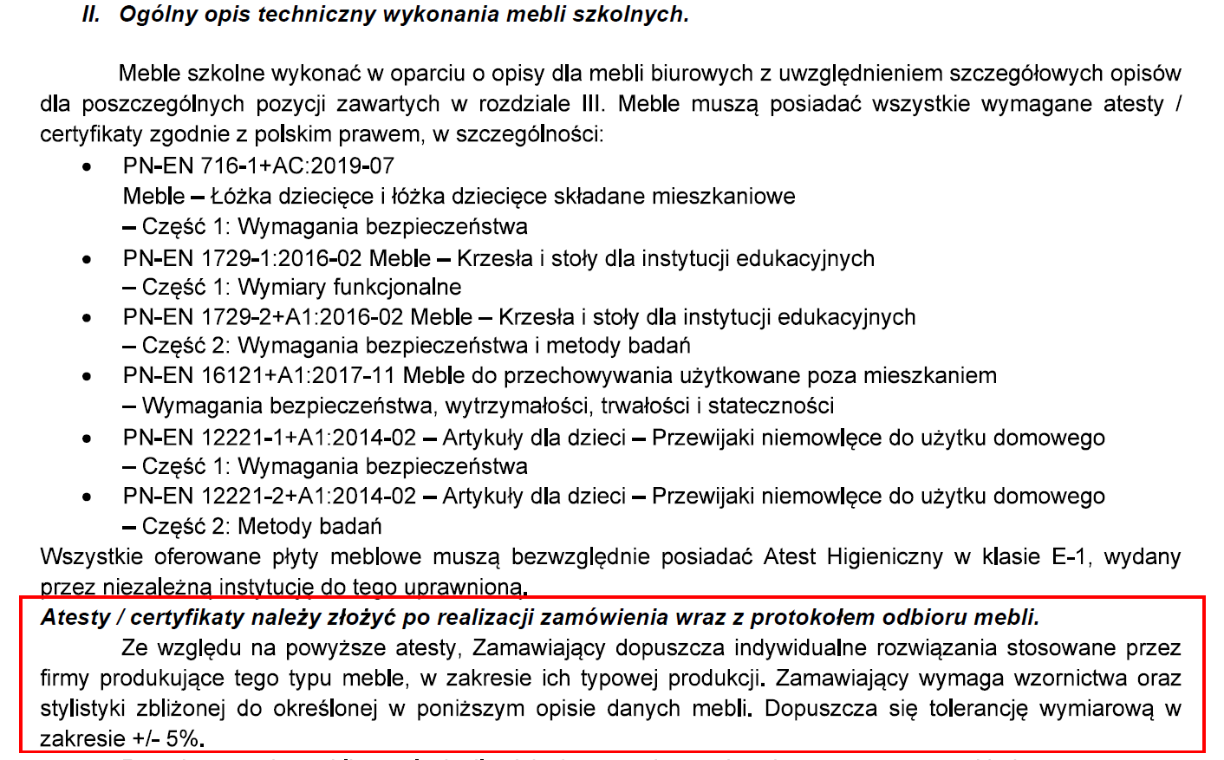

Otrzymują:
- Strona internetowa postępowania: platformazakupowa.pl/pn/czersk
- a/a

